新 书 推 荐

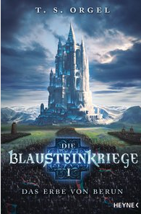
中文书名：《青石战争1-》
英文书名：The Bluestone Wars 1 – The Legacy of Berun
德文书名：Die Blausteinkriege 1 - Das Erbe von Berun
作 者：T.S. Orgel
出 版 社：Random House Germany
代理公司：ANA/ Susan Xia
页 数：608页
出版时间：2015年10月
代理地区：中国大陆、台湾
审读资料：电子稿
类 型：奇幻

内容简介：
魔法是种危险的游戏……
一度强大的伯鲁尼克帝国濒临瓦解。过去的辉煌逐渐变得黯淡无光，对魔法青石的信仰不断遭遇宗教法庭血腥迫害。与此同时，现任国王却沉迷于享乐，不问政事。就在这时，帝国南部爆发了一次起义，时事造就出不同寻常的英雄：一名孤女、一位守卫骑士与一名密探，三人偶然发现，他们成了一场权力与魔法斗争下的人质。青石战争已经打响……
亦如乔治R·R·马丁、乔·阿克罗比与彼得·V·布雷特的作品般史诗磅礴、扣人心悬、变幻莫测。
作者简介：
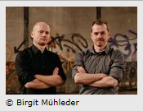
T·S·奥格尔（T.S. Orgel）是汤姆与史蒂芬·奥格尔兄弟的笔名。不写书时，他们一个是平面设计师与广告撰稿人，另一个是出版经纪人。然而当他们拿起笔时，创造出的便是一个幻想的世界。

谢谢您的阅读！
请将反馈信息发至：夏蕊（Susan Xia）
安德鲁·纳伯格联合国际有限公司北京代表处
北京市海淀区中关村大街甲59号中国人民大学文化大厦1705室
邮编：100872
电话：010-82504406
传真：010-82504200
Email：susan@nurnberg.com.cn
网址：http://www.nurnberg.com.cn
微博：http://weibo.com/nurnberg
豆瓣小站：http://site.douban.com/110577/

